Муниципальное казенное дошкольное образовательное учреждения
Детский сад «Ласточка»

Точечный массаж для ребенка

Инструктор: Степанова Л.М

с .Кыштовка.
Без сомнения, все родители хотели бы, чтобы их дети выросли здоровыми и физически крепкими, не страдали от лишнего веса и проблем с позвоночником. Сейчас, когда дети большую часть свободного времени предпочитают проводить за компьютером, проблема здорового образа жизни особенно актуальна. Овладеть основными навыками самомассажа - для дошкольников один из способов приобщиться к здоровому образу жизни. Самомассаж для детей – точечный, игровой, в стихах, с использованием массажных мячиков, деталей конструктора, карандашей и даже бумаги – прекрасный способ расслабить мышцы и избавиться от нервно-эмоционального напряжения в забавной игровой форме.
Для того чтобы выработать у детей хорошую привычку делать массаж регулярно, он не должен быть для них утомительным. Процесс самомассажа должен быть для детей в удовольствие, не причинять болевых ощущений, вызывать положительные эмоции, а его элементы и последовательность их выполнения должны легко запоминаться. Игровой самомассаж служит для детей хорошей тренировкой образного мышления, тренирует их память, помогает быстро и легко запомнить стихи и песни, способствует укреплению умственного и физического здоровья.
Точечный самомассаж для детей выполняется путем нажимания подушечками пальцев на кожу и мышцы в местах расположения энергетически активных точек. Этот вид массажа может служить расслабляющим или же возбуждающим средством, при использовании в комплексе оказывает на организм ребенка положительный эффект. Используется он в основном для нормализации нервных процессов и чаще всего это самомассаж подошв и пальцев ног, кистей рук, головы и лица. Нужно научить детей не давить при массаже со всех сил, а нажимать легонько, аккуратно.
Точечный самомассаж лица для детей
Цель массажа – предотвратить простудные заболевания, научиться управлять мимикой лица. Выполняется в игровой форме, имитируя работу скульптора.
Нажимаем пальцами на переносицу, точки в середине бровей, производя вращательные движения сначала по часовой стрелке, а затем против часовой стрелки. Выполняем 5-6 раз.
Прилагая усилия, оказывая давление, «рисуем» брови, придавая им красивый изгиб. «Вылепливаем» густые брови при помощи щипков.
Легкими нежными прикосновениями лепим глаза, расчесываем реснички.
Ведем пальцами от переносицы к кончику носа, «вылепливая» длинный нос для Буратино.
Самомассаж лица для детей в стихах «Нос, умойся!»
1.«Кран, откройся!» - правой рукой делаем вращательные движения, «открывая» кран.
«Нос, умойся!» - растираем указательными пальцами обеих рук крылья носа.
«Мойтесь сразу оба глаза» - нежно проводим руками над глазами.
«Мойтесь, уши!» - растираем ладонями уши.
«Мойся, шейка!» - аккуратными движениями гладим шею спереди.
«Шейка, мойся хорошенько!» - гладим шею сзади, от основания черепа к груди.
«Мойся, мойся, обливайся! – аккуратно поглаживаем щеки.
«Грязь, смывайся! Грязь, смывайся!» - трем ладошки друг о друга.
Самомассаж для лица и шеи для детей «Индеец»
Цель массажа – научить детей расслаблению мышц лица и шеи при выполнении массажа перед зеркалом. Представим, что мы индейцы, наносящие боевую раскраску.
«Рисуем» линии от середины лба к ушам сильными движениями – повторяем 3 раза.
«Рисуем» линии от носа к ушам, при этом широко расставляем пальцы – повторяем 3 раза.
«Рисуем» линии от середины подбородка по направлению к ушам – повторяем 3 раза.
«Рисуем» линии на шее по направлению от подбородка к груди – повторяем 3 раза.
«Пошел дождик» - легонько постукиваем пальцами по лицу, как будто играя на пианино.
«Вытираем с лица потекшую краску», легонько проводя по лицу ладонями, предварительно разогрев их, потерев друг об друга.
«Стряхиваем с рук оставшиеся капельки воды», опустив руки вниз.
Рассматривая тенденцию повышения заболеваемости детей различными заболеваниями можно применять самомассаж как средство профилактики болезней. В исследованиях последних лет отмечено стимулирующее влияние на некоторые иммунологические показатели рефлексотерапии – эффективного без медикаментозного средства, не дающего побочных реакций. Показано, что стимуляция биологически активных точек повышает активность макрофагов, усиливает фагоцитоз, влияет на синтез антител, нормализует подвижность нервных процессов, состояние гипоталамо-гипофизарной системы и повышает адаптационные возможности организма.
Массаж активных зон – это метод самолечения. Это мнение китайских специалистов-экспертов массажа, считающих данный метод народной медицины вполне доступным для освоения не только взрослыми, но и детьми.
Приводимые на графических рисунках (рис. 1, 2, 3) месторасположения точек почти точно им соответствуют, однако могут отмечаться их отклонения в пределах 1 см. Почти всегда бывает так, что искомая точка активной зоны реагирует на сильное нажатие резким (четким) болевым сигналом (импульсом), что выделяет ее на искомом участке тела.
При проведении массажа активных зон необходимо расслабиться, прекратить все посторонние разговоры, отвлечения, сосредоточиться на проведении процедуры. Основными точками профилактического характера против ОРВИ являются четыре парных, все расположены на лице (рис. 1).
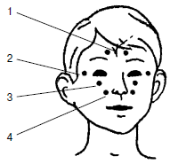
Рис. 1. Массаж против ОРВИ по сокращенной схеме

Массаж проводится кончиками указательных пальцев обеих рук, с обеих сторон, синхронно, в течение 15–20 с. на каждую точку, в ритме один-два оборота в секунду. Последовательность воздействия – точки 1 → 2 → 3 → 4. Массаж по сокращенной схеме следует внедрить в повседневную жизнь ребенка на уровне навыка, чтобы он стал для ребенка такой же необходимостью, как умывание и пр. Проводить его надо на последней физкультминутке каждого занятия и после дневного сна в ДОУ, и один раз дома перед сном. Причем в утренние часы и днем надо оказывать на кожу более сильное давление, в сочетании с быстрыми, интенсивными движениями, а перед сном (дома) массаж должен быть легким, спокойным, неинтенсивным. Углубленные схемы массажа активных зон приводятся на рис. 2 и 3.

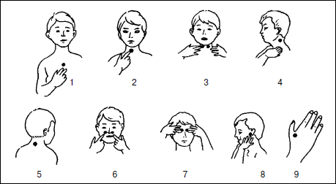
Рис. 2. «Волшебные точки» для активизации адаптационных реакций организма на неблагоприятные факторы внешней среды, в том числе на респираторную группу вирусов (по А.Л. Уманской)
Возможность самостоятельного качественного проведения точечного массажа маленькими детьми некоторыми авторами всерьез подвергается сомнению. Существуют два вида точечного массажа – возбуждающая и успокаивающая. Первая проводится в течение 2–3 мин при давлении на точку на грани болезненности, чего ребенок себе никогда не позволит, так как это требует определенного волевого усилия. Вторая же, при меньшем давлении на точку, проводится в течение 8-10 мин на каждую точку и в условиях ДОУ не воспроизводима. Тем не менее, мы не против обучения детей правилам точечного самомассажа, но только с 5,5–6 лет с основной целью – сделать его в будущем такой же режимной потребностью у детей, как отправление естественных надобностей. Это может быть достигнуто лишь регулярностью занятий точечным массажем и лучше в одно и то же время. Рекомендуем ввести его в качестве обязательного компонента программы физкультминуток на развивающих занятиях (по 2–3 точки на каждую паузу по сокращенной схеме (рис. 2).
Точка 1 связана со слизистой оболочкой трахеи, бронхов, а также костным мозгом. При массаже этой точки уменьшается кашель, улучшается кроветворение.
Точка 2 связана со слизистой оболочкой нижних отделов глотки, гортани, а также с тимусом (вилочковой железой), регулирующим иммунные реакции организма. Массаж этой точки повышает сопротивляемость организма инфекционным заболеваниям.
Точка 3 связана с синокаротидными синусами, контролирующими химический состав крови и одновременно повышающими защитные свойства слизистой оболочки глотки и гортани.
Точка 4 связана со слизистой задней стенки глотки, гортани и верхним шейным симпатическим узлом. Массаж этой точки активизирует кровоснабжение головы, шеи, туловища.
Точка 5 расположена в области 7-го шейного и 1-го грудного позвонков. Она связана со слизистой трахеи, глотки, пищевода, а главное – с нижним шейным симпатическим узлом. Массаж этой точки способствует нормализации деятельности сосудов сердца, бронхов, легких.
Точка 6 связана с передней и средней долями гипофиза. Массаж этой точки улучшает кровоснабжение слизистой оболочки носа, гайморовой полости, а главное – гипофиза. Дыхание через нос становится свободным, насморк проходит.
Точка 7 связана со слизистой оболочкой решетчатых образований полости носа и лобных пазух, а также с лобными отделами головного мозга. Массаж этой точки улучшает кровообращение слизистой оболочки верхних отделов полости носа, а также области глазного яблока и лобных отделов мозга, ответственных за мыслительную деятельность человека.
Массаж точки 8 положительно воздействует на орган слуха и вестибулярный аппарат.
Массаж точки 9 нормализует многие функции организма, так как через шейные отделы спинного мозга и определенные области коры больших полушарий головного мозга она связана со всеми вышеперечисленными точками.
Массаж производится 3 раза в день кончиком указательного или среднего пальца, путем надавливания на кожу до появления незначительной болезненности. Затем делают 9 вращательных движений по часовой стрелке и 9 движений против часовой стрелки. Продолжительность воздействия на каждую точку должна быть не менее 3–5 с. Симметричные точки 3, 4, 7, 8 необходимо массировать одновременно двумя руками.
Если у ребенка обнаружены точки с повышенной или пониженной болевой чувствительностью, то их надо массировать через каждые 40 мин. до полной нормализации чувствительности.
Таким образом, используя точечный массаж каждый день можно сохранить здоровье ребенка, растить его более здоровым.

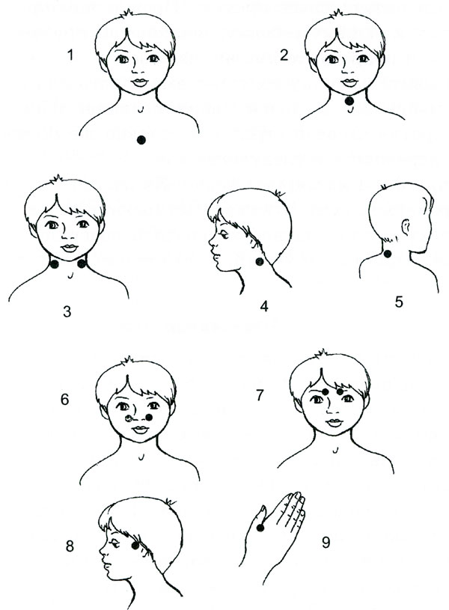
Точечный массаж и дыхательная гимнастика
От правильного дыхания во многом зависит здоровье человека, его физическая и умственная деятельность. Например, специальные дыхательные упражнения, выполняемые через левую и правую ноздрю, улучшают функционирование мозга. Тренированность дыхательной мускулатуры определяет физическую работоспособность и выносливость человека, повышает сопротивляемость организма простудным и другим заболеваниям. Для того чтобы правильно дышать, нужно научиться управлять дыхательными мышцами, всячески их развивать. Общеразвивающие упражнения являются прекрасным средством для развития органов дыхания, так как в каждый комплекс входят упражнения, укрепляющую основную дыхательную мышцу (диафрагму), межреберные мышцы, мышцы брюшного пресса, содействующие более глубокому дыханию. Но у детей дошкольного возраста дыхательные мышцы еще слабы, поэтому необходимы специальные дыхательные упражнения. Точечный массаж — элементарный прием самопомощи своему организму. Упражнения точечного массажа учат детей сознательно заботиться о своем здоровье и являются профилактикой простудных заболеваний.
Предлагаю Вашему вниманию три комплекса точечного массажа и дыхательной гимнастики. Продолжительность каждого комплекса, состоящего из нескольких упражнений точечного массажа и дыхательной гимнастики, составляет 1-2 мин. Каждое упражнение повторяется 8-10 раз.
Первый комплекс (сентябрь, октябрь, ноябрь)
- Соединить ладони, потереть ими до нагрева
- Указательными пальцами, нажимать точки около ноздрей.
- «Уколоть» указательным и большим пальцами, как «клешней», перегородку носа.
- Указательными пальцами с нажимом «рисуем» брови.
- Указательным и большим пальцами «лепим» уши снизу вверх.
- Вдох через левую ноздрю (правая в это время закрыта указательным пальцем), выдох через правую ноздрю (при этом закрывается левая).
- Вдох через нос, медленный выдох через рот.
Второй комплекс (декабрь, январь, февраль)
- Соединить ладони вместе и потереть ими поперек до нагрева . Это упражнение положительно воздействует на внутренние органы.
- Слегка подергать кончик носа.
- Указательным пальцем массировать точку под носом.
- Указательными пальцами нажимать точки у рта в местах соединения губ.
- Растирать за ушами: «примазывать уши, чтобы не отклеились».
- Вдох, на выдохе слегка постукивать по ноздрям со звуком «М-м-м».
- Вдох через нос, выдох через рот на ладонь — «сдуваем снежинку с руки» (можно положить на ладонь небольшой кусочек ваты)
Третий комплекс (март, апрель, май)
- «Моем» кисти рук .
- Указательным и большим пальцем нажимаем на ноготь каждого пальца другой руки .
- Поглаживаем нос от ноздрей к переносице.
- Средними пальцами надавливаем на ушные козелки.
- Поглаживаем двумя руками шею от грудного отдела к подбородку.
- Игра «Веселая пчелка». Вдох свободный, на выдохе произносить звук «З-з-з». Дети должны представить, что пчелка села на руку, на ногу, на нос. Помочь детям направить внимание на нужный участок тела.
- Несколько раз зевнуть и потянуться.
Цель комплексов массажа и дыхательных упражнений заключается не только в профилактике простудных и других заболеваний, повышении жизненного тонуса у детей, но и в привитии им чувства ответственности за свое здоровье, уверенности в том, что они сами могут помочь себе улучшить свое самочувствие. 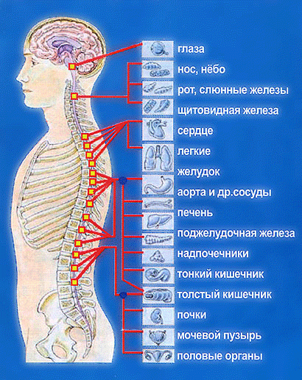
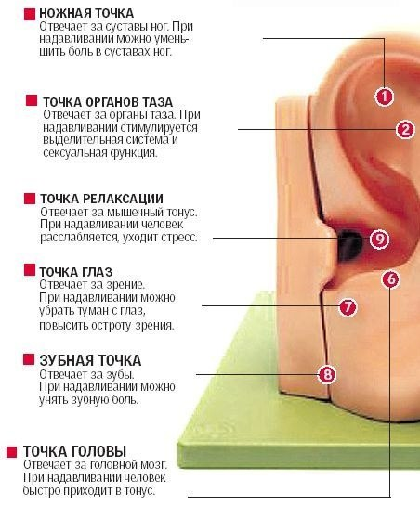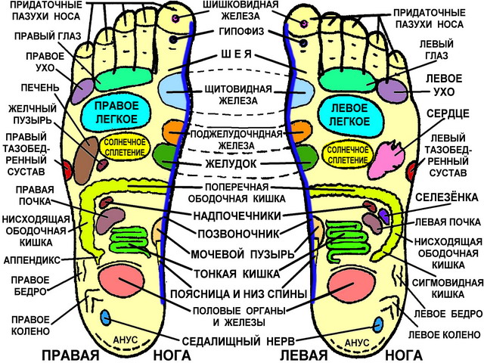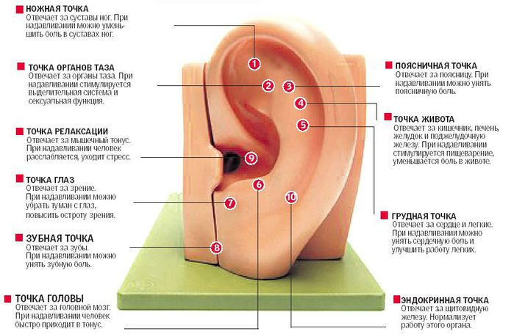

- Точечный массаж лица
- Точечный массаж шеи
- Точечный массаж грудной области
- Точечный массаж рук
- Точечный массаж ног

Точечный массаж для детей
Выполняя точечный массаж ребенку, массажист раздражает рецепторы кожи, мышц, сухожилий, пальцев на руках. Импульсы от точек стремятся к головному и спинному мозгу, которые задействуют своей «командой» нужные структуры или органы организма, заставляя их включаться в работу.
Точечный массаж для детей могут выполнять родители дома и приучать к нему ребенка при занятиях физическими или дыхательными упражнениями. Сейчас в детском саду или другом дошкольном учреждении учат детей выполнять точечный массаж во время игр для повышения защитных свойств органов дыхания и сердечнососудистой системы. Точечный массаж способствует вырабатыванию организмом своих собственных лекарств (например, интерферона), которые способны заменить медикаменты.
Точечный массаж активных зон (акупрессуры) является эффективным методом самолечения, доступным для взрослых и детей. Детям преподносят обучение массажу в виде игры.

Точечный массаж лица
В домашней обстановке или в детском саду детей усаживают на стульчик (можно перед зеркалом) и учат «лепить красивое лицо»:
- Дети выполняют поглаживание лба, щек, крыльев носа от центра к вискам, мягкое постукивание по коже, как бы уплотняя ее.
- Указательными пальчиками делают надавливание на переносицу и точки над бровями с вращательными движениями по часовой стрелке, затем против нее по 5 раз.
- Затем проводят с усилием по бровям и «лепят» щипками брови по направлению к вискам. Можно задействовать точку между бровями «третий глаз».
- Затем средними пальчиками поглаживают под глазами (по глазнице) по направлению от внешнего уголка во внутреннему. Делают акцент на точку на внешнем уголке и в центре глазницы, и легко проводят по верхнему веку по направлению к внешнему уголку глаз (глаза закрыты). Такими способами задействуют слизистую оболочку полости носа (решетчатых образований) и пазух лба, лобные отделы головного мозга, активизируя в них кровообращение, включая также глазное яблоко, для улучшения зрения и стимулирования умственного развития.
- Указательными или средними пальчиками легко надавливают на крылья носа, проводят их по переносице в сторону носовых пазух, легко подергивают и пощипывают себя за кончик носа. Этим задействуют передние и средние доли гипофиза, слизистые оболочки носа, гайморовых полостей, улучшая в них кровообращение.
- Затем нужно потереть ушную раковину и прижать точку возле козелка уха для положительного воздействия на орган слуха и вестибулярный аппарат.
Точечный массаж лица посредством раздражения активных точек предотвращает простудные заболевания, помогает вырабатываться мимике.

Точечный массаж для детей

Точечный массаж шеи
- Детей обучают выполнять поглаживание шеи по направлению к области подбородка. При этом они разворачивают плечи и вытягивают шею, держа голову прямо. Выполняют похлопывание по подбородку тыльной стороной ладошки. Надавливают на точку в центре нижней челюсти со стороны подбородка для улучшения кровообращения, обмена веществ, выработки гормонов, так как точка задействует особые образования, контролирующие химический состав крови.
- Нажимают точку в центре ключицы над впадинкой для регуляции иммунной системы организма посредством слизистой оболочки нижнего отдела глотки, включая гортань и даже тимус (вилочковую железу).

Точечный массаж грудной области
Можно усадить детей по-турецки, показать, как растирают грудной отдел и нажимают точки в центре груди. С областью грудины связаны слизистые оболочки трахеи, бронхов и костный мозг. При массаже точек грудины активизируется кроветворение и купируется кашель.

Точечный массаж рук
Дети должны активно потереть ладошки друг о друга до ощущения тепла, вытянуть каждый пальчик и надавить на него, ногтями одной ручки потереть по ногтям другой («стиральная доска») для оказания благотворного воздействия на внутренние органы. Точки на ногтях связаны с сердцем, легкими, печенью и кишечником. Нажимают точку между большим и указательным пальцами (в конце складочки) для нормализации функций всего организма, снятия усталости. Следует потереть всю ручку до плеча, нажимая на мышцы, затем от плеча вниз ладошкой для возбуждения мышц рук и прочистки энергетических каналов.

Точечный массаж ног
Дети садятся по-турецки и подтягивают попеременно стопы ног. Разминают пальцы, нажимая на них и на пятку, растирают стопу и нажимают в центре стопы на сердечную точку, щипками прорабатывают свод стопы (от плоскостопия), нажимают на точку между вторым и третьим пальцем со стороны плюсны от ангины. Далее они похлопывают по пальцам, плюсне и трут голеностопный сустав, делают вращения и вытягивают вперед носочки. Затем поглаживают и пощипывают голени и бедра для активизации всех биологически активных центров, находящихся на ногах, прочистки энергетических каналов.
Да, именно важные и полезные точки на теле могут помочь вам и ребенку поддерживать организм в здравии и нормальной работоспособности. Эти точки надо правильно растирать. Что за точки?Как растирать?
Давайте по порядку и побеседуем сегодня о точечном массаже.
Во многих азиатских странах массаж применяли для снятия усталости и активизации работы определенных органов и систем человека.
В результате многочисленных современных исследований отмечено стимулирующее влияние на некоторые иммунологические показатели рефлексотерапии. Ученые пришли к выводу, что рефлексотерапия –это эффективное безмедикамендозное средство, которое не дает побочных реакций.
Цель и значение массажа – стимуляция биологически активных точек. Это в свою очередь повышает активность макрофагов, усиливает фагоцитоз, влияет на синтез антител, нормализует подвижность нервных процессов, и повышает адаптационные возможности организма.
Если в течение дня с ребенком проводить различные виды массажа да еще и в игровой форме, это благоприятно скажется на физическом здоровье ребенка, потому что массаж действует на психоэмоциональную устойчивость и повышает деятельность всего организма. Радостные и веселые дети реже болеют, а если болеют, то легко и «поверхностно».
Массаж активных зон – это акупрессура.
Акупрессура является методом самолечения.
По мнению китайских специалистов-экспертов акупрессуры, этот метод народной медицины вполне доступен для освоения не только взрослым, но и детям.
Где находятся биологические активные точки?
Месторасположение точек находится на лице и на ладонях. Почти всегда бывает так, что искомая точка акупрессуры реагирует на сильное нажатие резким (четким) болевым сигналом (импульсом). Это и говорит о том, что точка найдена верно.
Условия проведения акупрессуры.
1.При проведении акупрессуры необходимо расслабиться, прекратить все посторонние разговоры, отвлечения и сосредоточиться на проведении самой процедуры.
2.Основными точками профилактического характера против ОРВИ являются четыре парных точки. Все они расположены на лице.
3.Акупрессура проводится кончиками указательных пальцев обеих рук, с обеих сторон, синхронно, в течение 15-20 минут на каждую точку, в ритме один-два оборота в секунду.
4.Последовательность воздействий: точки 1-2-3-4.
Массаж по сокращенной схеме надо внедрить в повседневную жизнь ребенка на уровне навыка. Тогда для ребенка это станет такой же необходимостью, как умывание.
5.В домашних условиях акупрессуры следует проводить раз в день после дневного сна или перед ночным сном.
6.Если самомассаж проводится в утренние или дневное время , то воздействие на кожу (надавливание) должно быть более сильное в сочетании с быстрыми, интенсивными движениями, а перед сном массаж должен быть легким, спокойным, неинтенсивным.
В арсенале современных методов оздоровления есть метод доктора Аллы Алексеевны Уманской, который проверен многолетним опытом в детских учреждениях и который приносит реальную пользу.
Точечный массаж по методике А.А.Уманской.
Массаж прост и эффективен, не имеет противопоказаний. Исследования, проведённые А.А.Уманской показали, что при использовании точечного массажа в организме происходит саморегуляция выработки целого ряда биологически активных веществ: интерферона, комплемента, лизоцима.
Массируют следующие точки:
1 - На середине грудины, на уровне прикрепления к ней 5 –ого ребра.
2 – В центре яремной впадинки грудины.
3 – В желобке в месте схождения надбровных дуг
Симметричные точки:
4 – На уровне верхнего края щитовидного хряща, у переднего края грудинно-ключично-сосцевидной мышцы
5 – У переднего края хряща ушной раковины, на уровне межкозелковой вырезки.
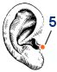
6 – На середине расстояния между носогубной складкой и серединой крыла носа.
7 – На тыльной стороне кисти, на вершине мышечного валика, образующегося при приведении большого пальца к указательному.

8 – В углублении, образованному затылочной костью, ближе к позвоночнику.

Массировать точки нужно подушечками большого, указательного или среднего пальца вращательными движениями по часовой стрелке и против, по 4-5 секунд в каждую сторону.
Начинать массаж с легкого нажима, постепенно усиливая интенсивность воздействия. Массаж рекомендуется проводить ежедневно, а после контакта с больным ОРЗ или при появлении первых признаков заболевания проводят так называемый клюющий массаж.
Для этого вращательным движением надавливают на точку до появления легкой болезненности 2 секунды, затем на 1 секунду, палец отрывают от кожи и затем опять надавливают 1-2 секунды.
На точку 7 можно положить кусочек лука или чеснока, закрепить пластырем. Держать несколько часов.
Детям нравится, когда их гладят. Поэтому такая интересная игра, как «Волшебные точки» детям придется по душе. А если этой игрой «заразятся» и родители, будет просто замечательно!

Точечный массаж - это очень древний метод лечение пришедший к нам с Востока. Он основан на том, что на теле человека существуют "жизненные точки", которые отвечают за нормальное функционирование организма человека.
Восточные медики выяснили, что если оказывать воздействие на эти точки, то можно способствовать более быстрому выздоровлению больного. Точечный массаж помогает нормализовать работы всех органов и улучшает самочувствие здорового человека.
Чуть ниже я добавила картинку, которая поможет найти вам биологические активные точки, они обладают особой чувствительностью и при нажатие на них возникают болевые ощущения, кроме того, эти точки обладают высоким электрическим потенциалом, лучшем качеством обменных процессов. Для того чтобы делать оздоравливающие массаж малышу достаточно знать всего 10 точек, подробнее об этом вы узнаете из видеоматериала, который я также приложила к статье.
В общей сложности на теле человека выявлено 365 точек. Воздействовать на них можно несколькими способами:
- легкое непрерывное поглаживание или касание,
- надавливание ладонью или подушечками большого (или среднего) пальцев,
- сильное глубокое надавливание до образования небольшой ямки.
Техника выполнения точечного массажа у детей
Воздействовать на точки нужно очень осторожно, удобнее делать не надавливание, а вращательные движения по часовой стрелки. Конечно освоить самостоятельно технику выполнения массажа, а также научится находить точки на теле ребенка, очень непросто, даже если вы прочитаете специальную литературу. Поэтому осваивать массаж лучше под руководством опытного специалиста, который поможет вам прочувствовать силу надавливания на каждую точку, скорость смены точек и количество повторов. В таком случае вы будете точно уверены, что приносите свои действия пользу ребенку.
Важно: Точечный массаж нельзя проводить малышам до года!
Удачи вам!
